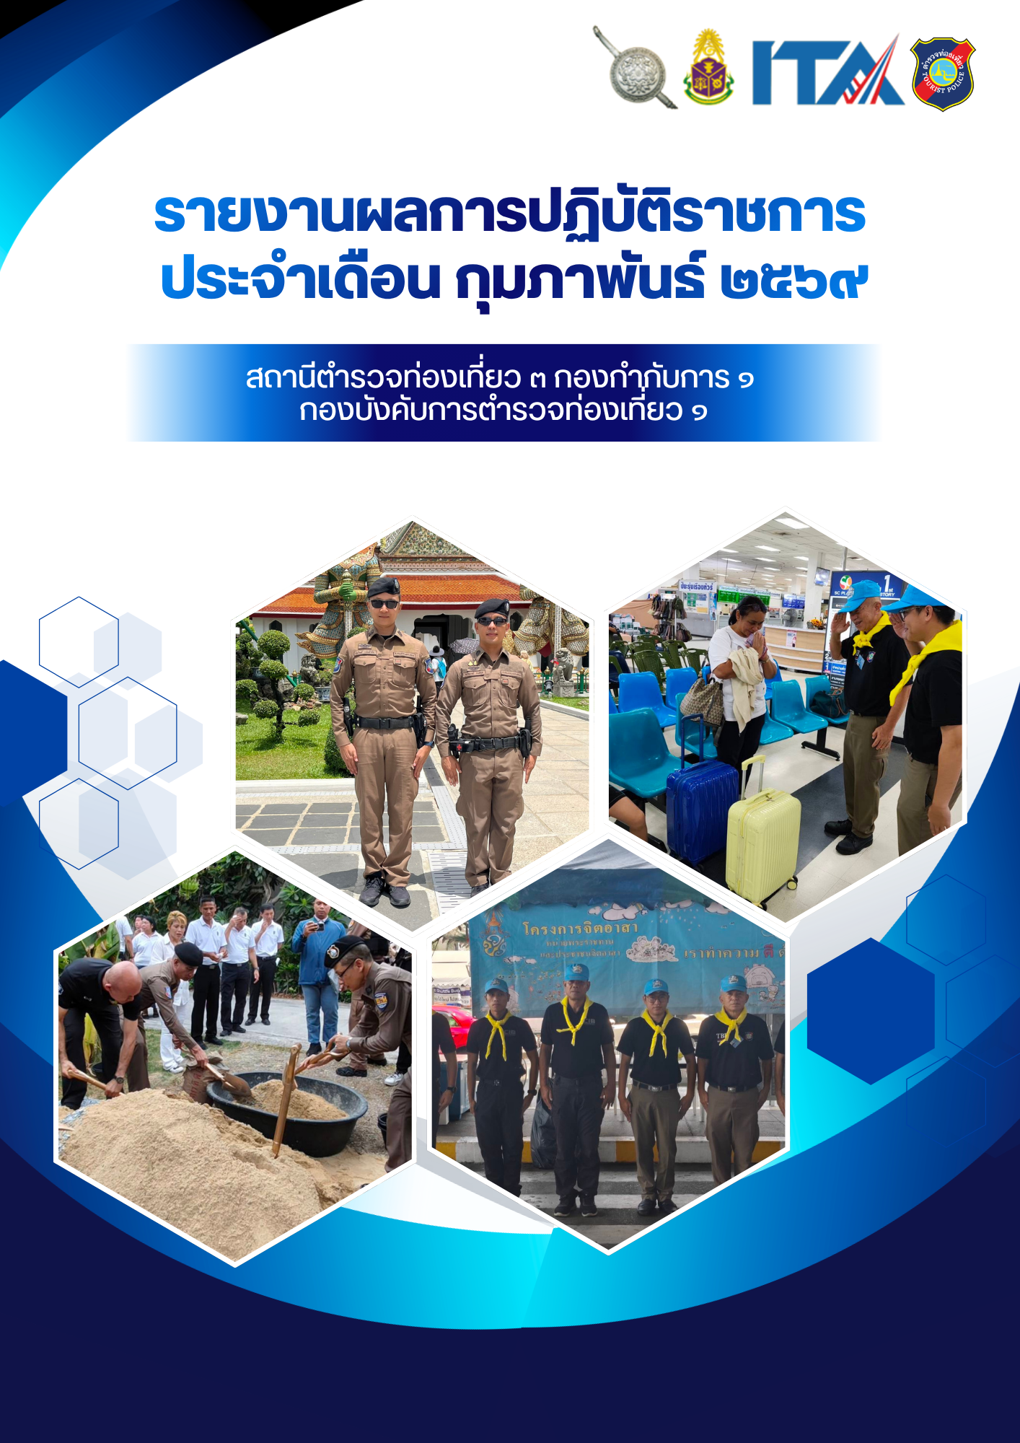

รายงานการปฏิบัติราชการประจำเดือน กุมภาพันธ์ 2569
ประจำปีงบประมาณ พ.ศ.2569
สถานีตำรวจท่องเที่ยว 3 กองกำกับการ 1 กองบังคับการตำรวจท่องเที่ยว 1
1.งานป้องกันปราบปราม
วันที่ 3 ก.พ.69
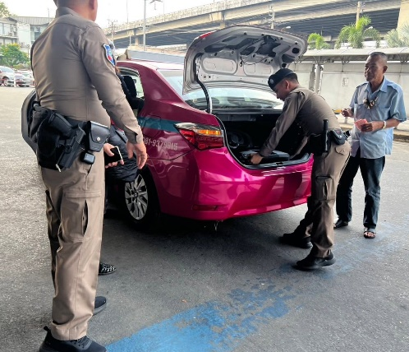
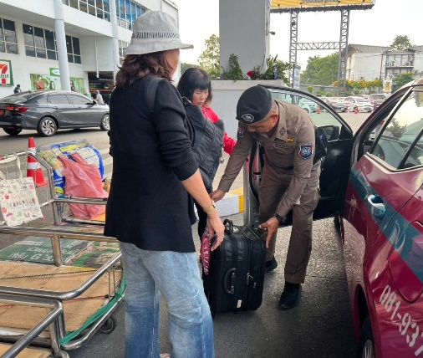
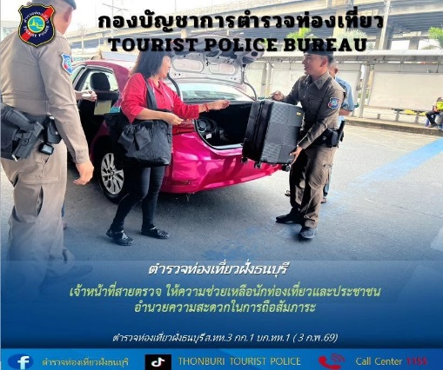
ระหว่างออกตรวจสถานีขนส่งสายใต้ ได้ให้ความช่วยเหลือและอำนวยความสะดวกในการถือสัมภาระให้กับนักท่องเที่ยวและประชาชน ที่มาใช้บริการสถานีขนส่งสายใต้ใหม่

วันที่ 4 ก.พ.69
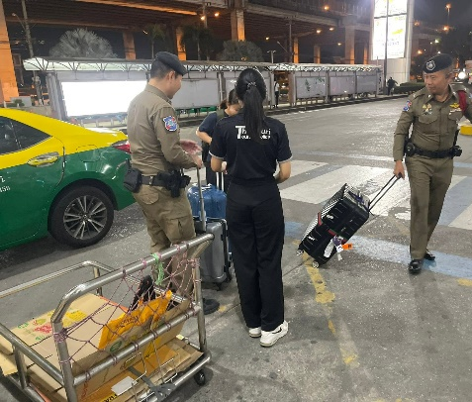
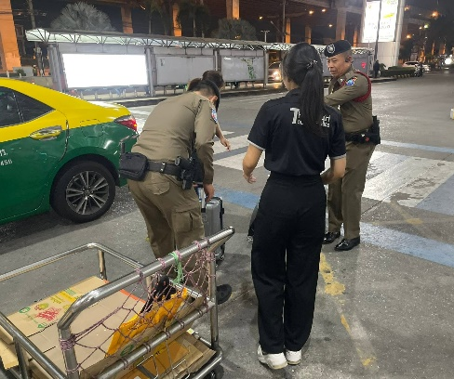
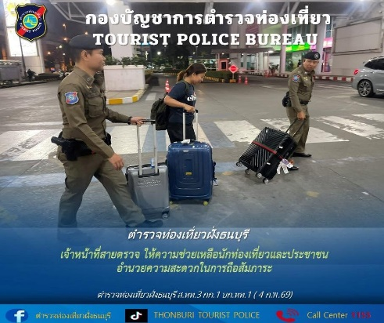
ระหว่างออกตรวจสถานีขนส่งสายใต้ ได้ให้ความช่วยเหลือและอำนวยความสะดวกในการถือสัมภาระให้กับนักท่องเที่ยวและประชาชน ที่มาใช้บริการสถานีขนส่งสายใต้ใหม่

วันที่ 6 ก.พ.69
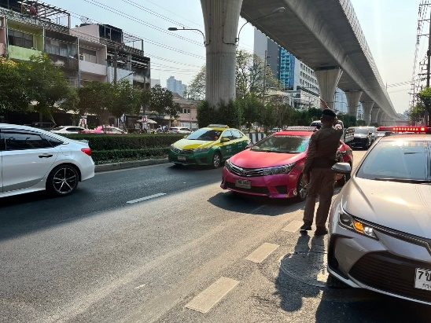
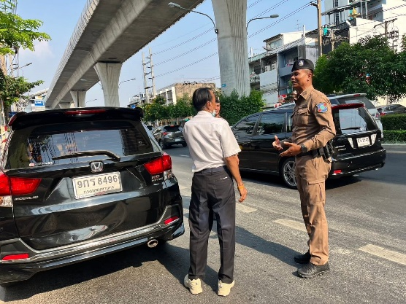
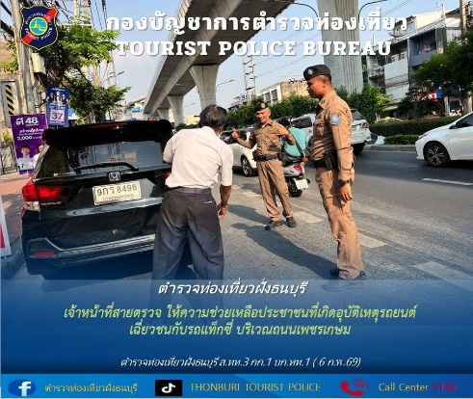
ได้ออกตรวจในพื้นที่ระหว่างทางบริเวณถนนเพชรเกษม พบอุบัติเหตุรถยนต์ ชนกับ รถแท็กซี่ จึงได้ให้ความช่วยเหลืออำนวยความสะดวกเข็นรถเข้าไหล่ทางและแนะนำประสานบริษัทประกันภัย

วันที่ 6 ก.พ.69
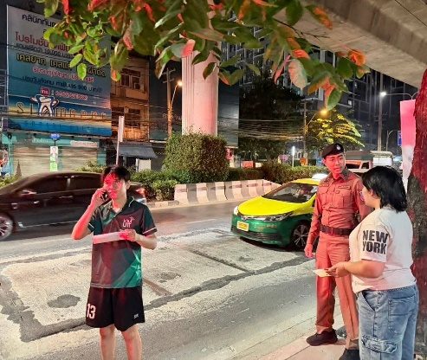
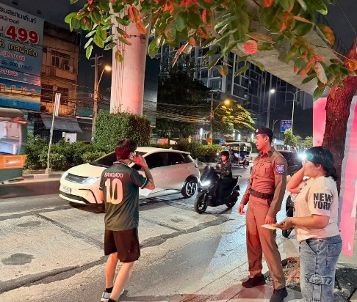
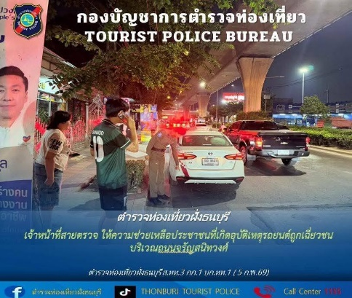
ขณะเดินทางกลับจากพื้นที่รับผิดชอบ เจ้าหน้าที่ตำรวจท่องเที่ยวพบเหตุรถยนต์ถูกเฉี่ยวชน จึงได้เข้าตรวจสอบและให้การช่วยเหลือ พร้อมทั้งแนะนำคู่กรณีให้ติดต่อบริษัทประกันภัย คู่กรณีทั้งสองฝ่ายสามารถเจรจาตกลงกันได้ด้วยดี และได้กล่าวขอบคุณเจ้าหน้าที่ตำรวจท่องเที่ยว ก่อนแยกย้ายกันไป

วันที่ 9 ก.พ.69
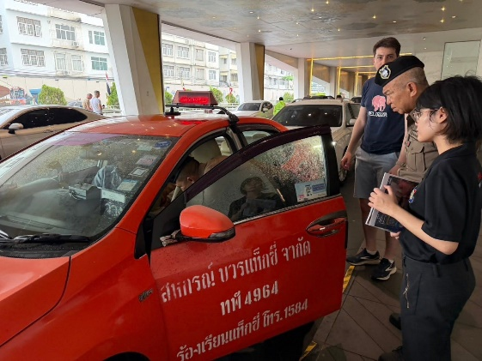
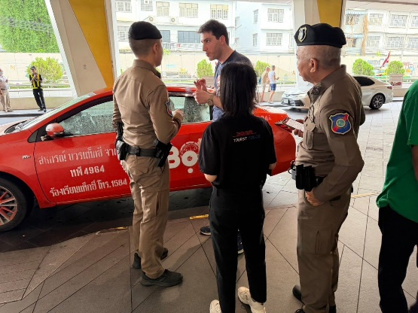
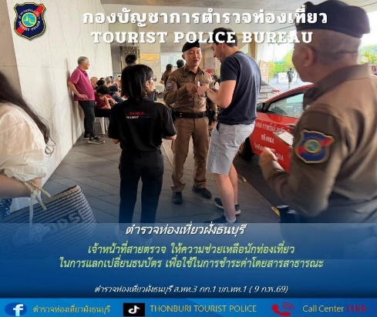
ระหว่างออกตรวจพื้นที่ บริเวณไอคอนสยาม พบนักท่องเที่ยวขอความช่วยเหลือ เนื่องจากนักท่องเที่ยวมีธนบัตร 1000 บาท ทำให้แท็กซี่ไม่มีเงินทอน เจ้าหน้าที่จึงได้ให้การช่วยเหลือในการแลกเปลี่ยนธนบัตร เพื่อใช้ในการชำระค่าโดยสารเป็นที่เรียบร้อย

วันที่ 11 ก.พ.69
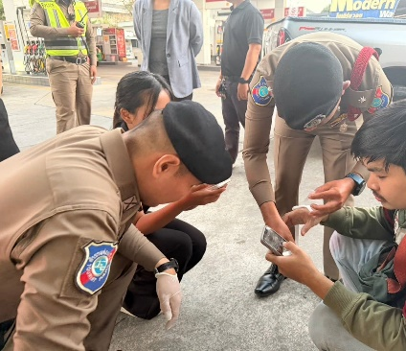
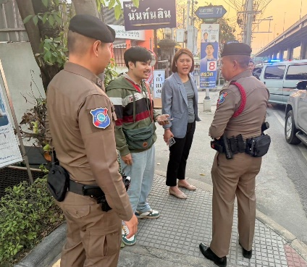
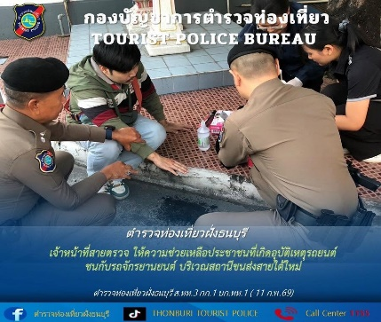
เจ้าหน้าที่สายตรวจ พบอุบัติเหตุรถยนต์ชนกับรถจักรยานยนต์ จึงได้เข้าให้การช่วยเหลือปฐมพยาบาลในการทำแผล และได้แนะนำให้ทั้งคู่ติดต่อประกันภัย แต่คู่กรณีทั้งสองสามารถตกลงกันได้ และกล่าวขอบคุณเจ้าหน้าที่ตำรวจท่องเที่ยว

วันที่ 12 ก.พ.69
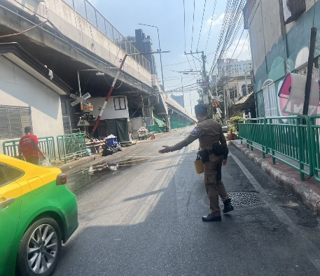
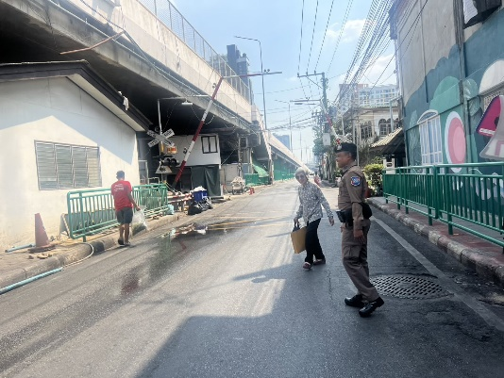
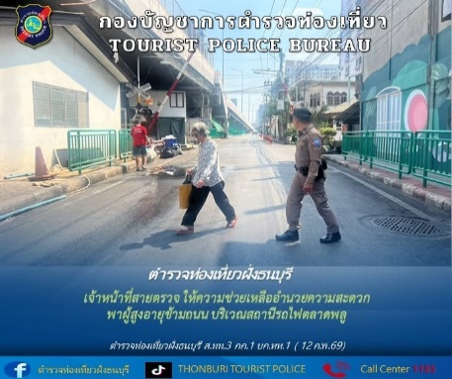
ระหว่างออกตรวจบริเวณสถานีรถไฟตลาดพลู พบผู้สูงอายุกำลังข้ามถนน จึงได้เข้าช่วยเหลืออำนวยความสะดวกพาผู้สูงอายุข้ามถนน
วันที่ 12 ก.พ.69
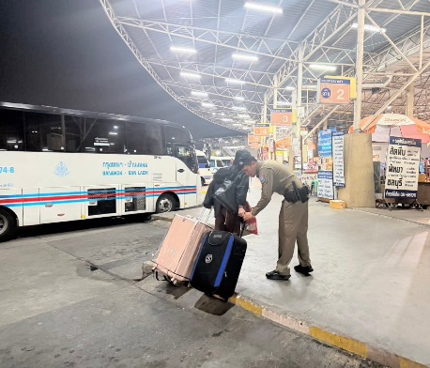
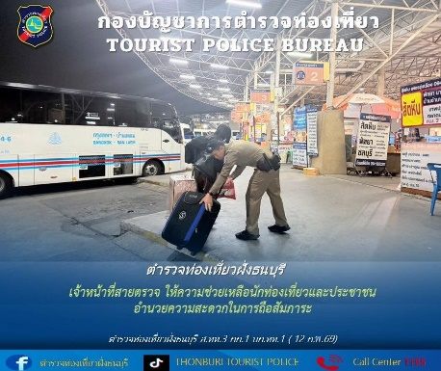
ระหว่างออกตรวจสถานีขนส่งสายใต้ ได้ให้ความช่วยเหลือและอำนวยความสะดวกในการถือสัมภาระให้กับนักท่องเที่ยวและประชาชน ที่มาใช้บริการสถานีขนส่งสายใต้ใหม่

วันที่ 14 ก.พ.69
ระหว่างออกตรวจตลาดคลองลัดมะยม พบประชาชนต้องการเรียกรถแท็กซี่ เจ้าหน้าที่ตำรวจสายตรวจ จึงได้ช่วยเหลืออำนวยความสะดวกกันรถให้กับประชาชนที่เดินข้ามถนน
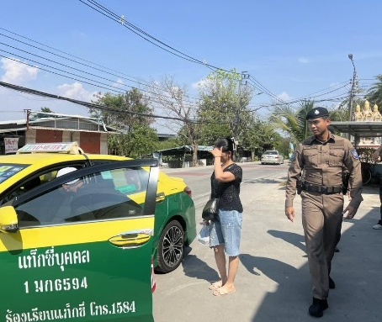
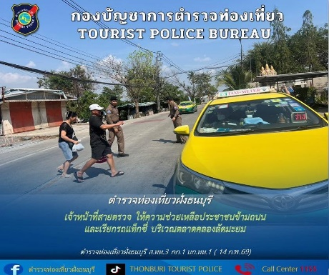

วันที่ 16 ก.พ.69
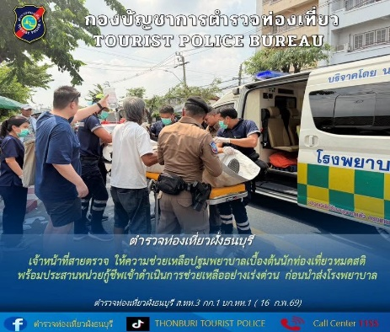
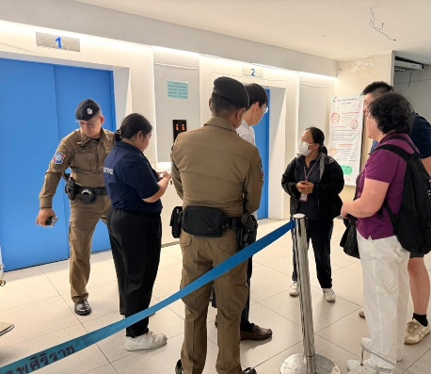
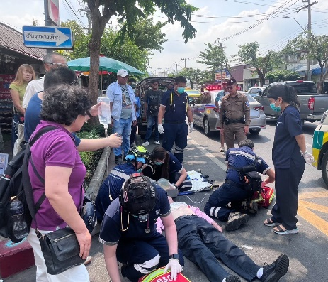
ระหว่างออกตรวจบริเวณวัดอรุณราชวรารามราชวรมหาวิหาร เจ้าหน้าที่ตำรวจท่องเที่ยวได้พบนักท่องเที่ยวสัญชาติจีนมีอาการหมดสติ โดยจากการสอบถามทราบว่า ผู้ป่วยมีโรคประจำตัวเป็นโรคหัวใจ และเดินทางมาท่องเที่ยวพร้อมครอบครัวโดยมีมัคคุเทศก์เป็นผู้ดูแลและประสานงาน เจ้าหน้าที่ได้ให้การช่วยเหลือปฐมพยาบาลเบื้องต้นโดยทันที พร้อมประสานหน่วยกู้ชีพเข้าดำเนินการช่วยเหลืออย่างเร่งด่วน ก่อนนำส่งโรงพยาบาลศิริราชเพื่อเข้ารับการรักษา

วันที่ 18 ก.พ.69
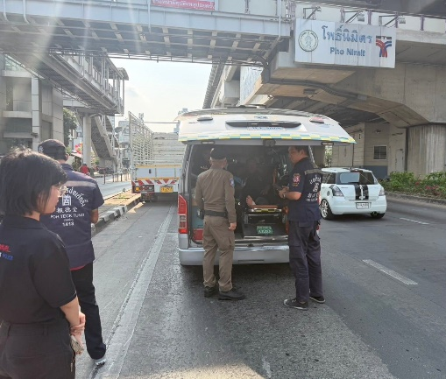
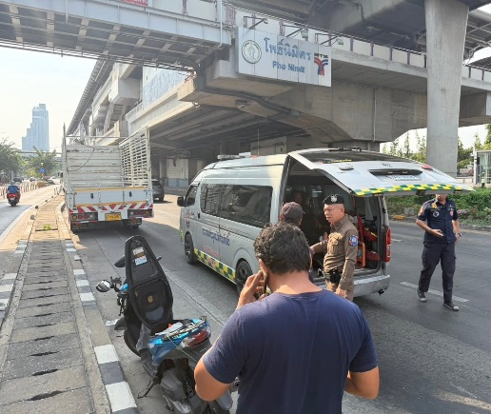
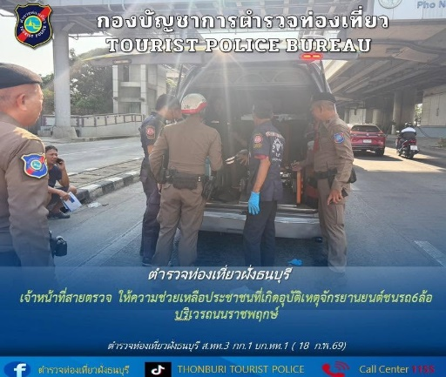
ขณะออกตรวจในพื้นที่รับผิดชอบ บริเวณถนนราชพฤกษ์ พบอุบัติเหตุรถจักรยานยนต์ชนรถบรรทุก 6 ล้อ มีผู้บาดเจ็บ1ราย จึงได้ให้การช่วยเหลือกั้นรถเพื่อไม่ให้เกิดอุบัติเหตุซ้ำซ้อน และดำเนินการเรียกรถพยาบาล จากนั้นทางเจ้าหน้าที่ตำรวจท่องเที่ยวจึงได้เข้าไปสอบถาม เเนะนำให้คู่กรณีติดต่อประกันภัย พร้อมทั้งประสานกับตำรวจจราจร สน.บางยี่เรือ เพื่อดำเนินการต่อไป

วันที่ 19 ก.พ.69
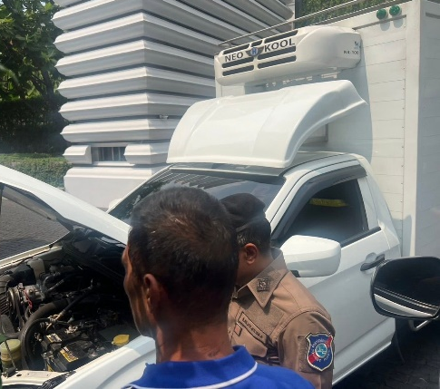
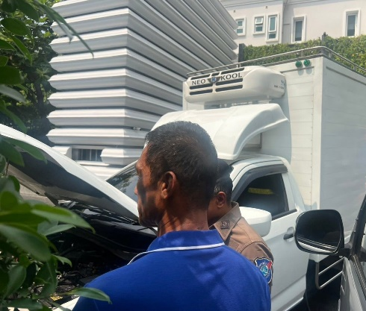
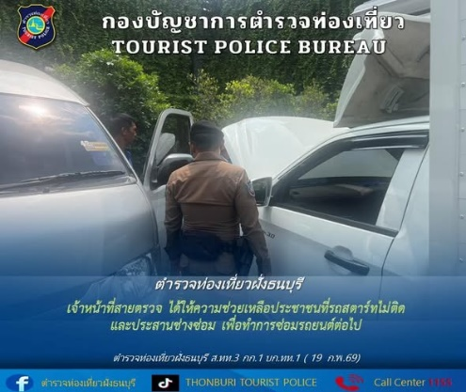
ขณะออกตรวจในพื้นที่รับผิดชอบ ระหว่างทางได้พบประชาชนประสบปัญหารถยนต์สตาร์ทไม่ติด เจ้าหน้าที่สายตรวจตำรวจท่องเที่ยวจึงได้ให้ความช่วยเหลือ และประสานช่างซ่อม เพื่อทำการซ่อมรถยนต์ต่อไป

วันที่ 20 ก.พ.69
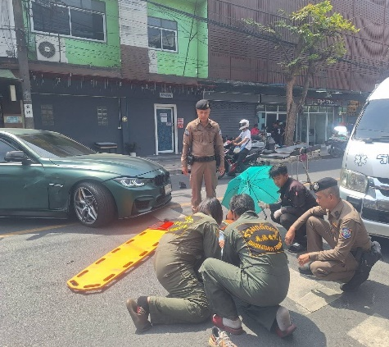
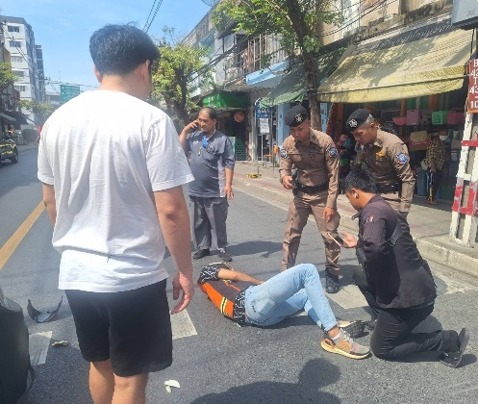
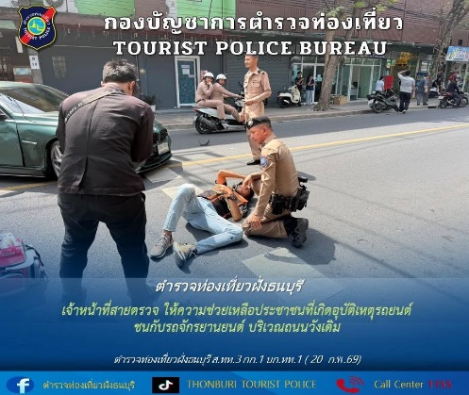
ขณะออกตรวจบริเวณถนนวังเดิม พบอุบัติเหตุรถยนต์ชนกับรถจักรยานยนต์ มีผู้ได้รับบาดเจ็บ 1 ราย จึงได้ให้ความช่วยเหลือประสานเจ้าหน้าที่ตำรวจจราจร พร้อมทั้งแนะนำคู่กรณีให้ติดต่อบริษัทประกันภัย และประสานรถพยาบาลนำผู้บาดเจ็บส่งโรงพยาบาลเพื่อรับการรักษาต่อไป

วันที่ 20 ก.พ.69
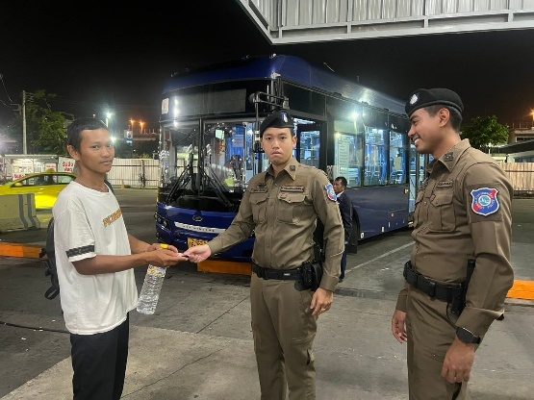
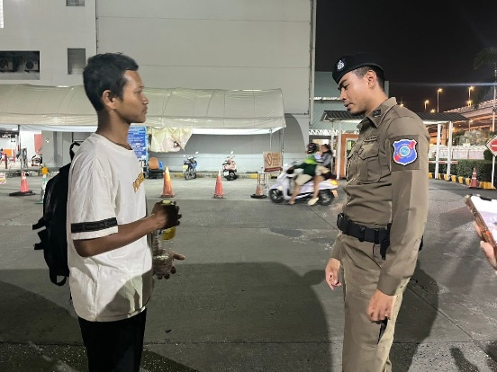
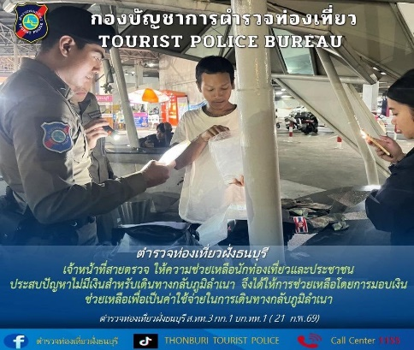
ระหว่างออกตรวจพื้นที่บริเวณสถานีขนส่งสายใต้ใหม่ เจ้าหน้าที่ตำรวจสายตรวจ ส.ทท.3 กก.1 บก.ทท.1 พร้อมล่ามแปล ได้พบประชาชนประสบปัญหาไม่มีเงินสำหรับเดินทางกลับภูมิลำเนา จึงได้ให้การช่วยเหลือโดยการมอบเงินช่วยเหลือเพื่อเป็นค่าใช้จ่ายในการเดินทางกลับภูมิลำเนา

วันที่ 21 ก.พ.69
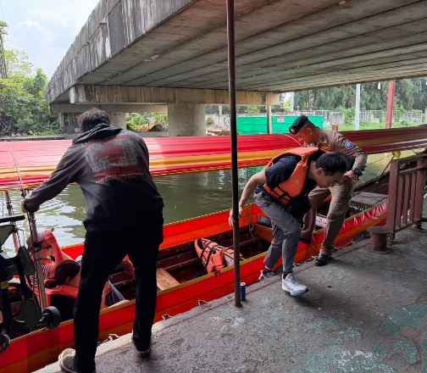
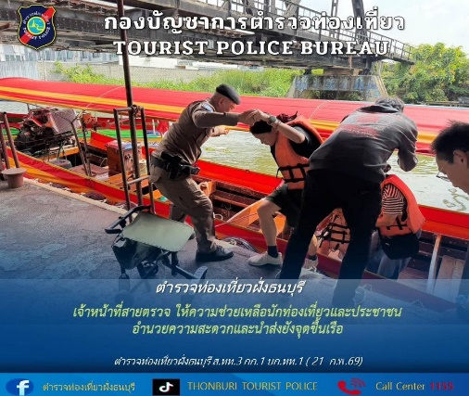
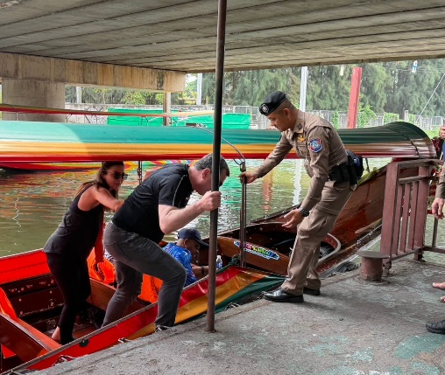
ระหว่างออกตรวจตลาดน้ำตลิ่งชัน พบนักท่องเที่ยวกำลังจะขึ้นจากเรือ จึงได้เข้าช่วยเหลืออำนวยความสะดวก ให้กับนักท่องเที่ยวขณะขึ้นลงเรือ พร้อมทั้งแนะนำความปลอดภัยเรียบร้อยแล้ว

วันที่ 23 ก.พ.69
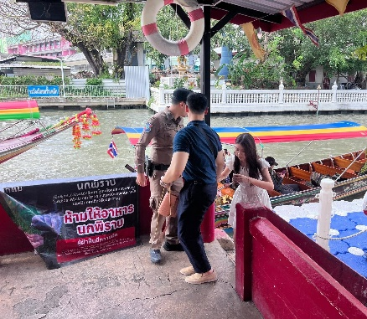
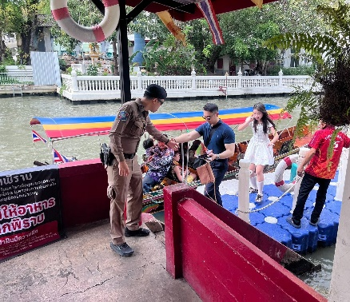
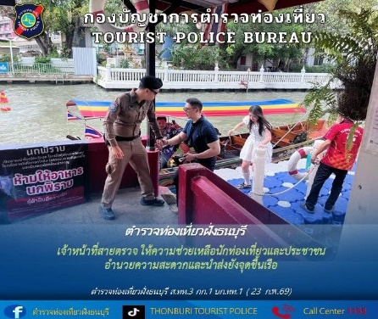
ระหว่างออกตรวจวัดขุนจันทร์ พบนักท่องเที่ยวกำลังจะขึ้นจากเรือ จึงได้เข้าช่วยเหลืออำนวยความสะดวก ให้กับนักท่องเที่ยวขณะขึ้นลงเรือ พร้อมทั้งแนะนำความปลอดภัยเรียบร้อยแล้ว

วันที่ 23 ก.พ.69
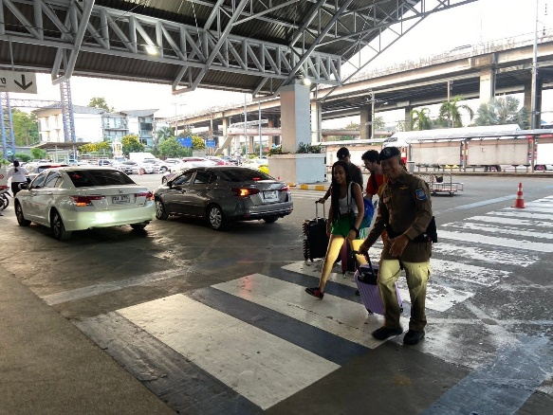
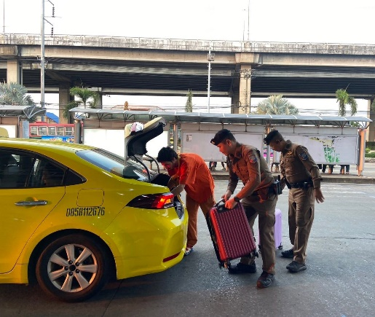
ระหว่างออกตรวจสถานีขนส่งสายใต้ ได้ให้ความช่วยเหลือและอำนวยความสะดวกในการถือสัมภาระให้กับนักท่องเที่ยวและประชาชน ที่มาใช้บริการสถานีขนส่งสายใต้ใหม่
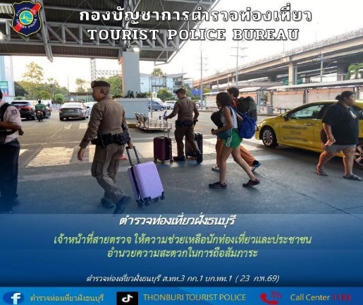

2.งานสืบสวน
9 ก.พ. 2569
ชุดสืบสวน ส.ทท.3 กก.1 บก.ทท.1 ได้ร่วมกันจับกุม
ดำเนินการจับกุมผู้ต้องหาตามหมายจับ จำนวน 2 ราย รายละเอียดดังนี้
- 1. นาย ขาม สัญชาติ ลาว อายุ 35 ปี
หมายเลขหนังสือเดินทาง -
- ฐานความผิด “เป็นบุคคลต่างด้าวเข้ามาอยู่ในราชอาณาจักรโดยไม่ได้รับอนุญาต”
- สถานที่จับกุม มถนนภายในชอยจรัญสนิทวงศ์ 35 แยก 12 แขวงบางขุนศรี เขตบางกอกน้อย กรุงเทพฯ
- ได้นำตัวผู้ต้องหาส่งพนักงานสอบสวน สน.บางขุนนนท์ เพื่อดำเนินคดีตามกฎหมายต่อไป
- 2.นาย จันทร์ สัญชาติ ลาว อายุ ยุ 22 ปี
หมายเลขหนังสือเดินทาง -
- ฐานความผิด “เป็นบุคคลต่างด้าวเข้ามาอยู่ในราชอาณาจักรโดยไม่ได้รับอนุญาต”
- สถานที่จับกุม ริมถนนภายในชอยพรานนก 7 แขวงช่างหล่อ เขตบางกอกน้อย
กรุงเทพฯ
- ได้นำตัวผู้ต้องหาส่งพนักงานสอบสวน สนบางกอกน้อย เพื่อดำเนินคดีตามกฎหมายต่อไป
3.นาย ปาสวัน อันคิท สัญชาติ อินเดีย อายุ 21 ปี
หมายเลขหนังสือเดินทาง -
- ฐานความผิด “เป็นบุคคลต่างด้าวเข้ามาอยู่ในราชอาณาจักรโดยไม่ได้รับอนุญาต”
- สถานที่จับกุม ริมถนนภายในชอยพรานนก 7 แขวงช่างหล่อ เขตบางกอกน้อย กรุงเทพฯ
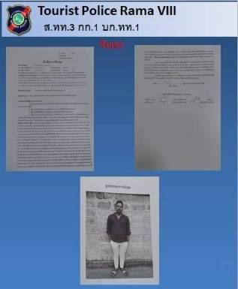
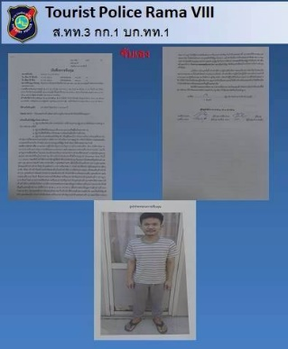
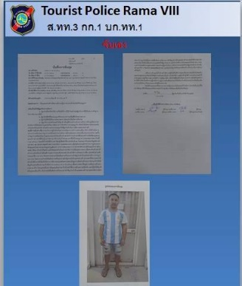
- ได้นำตัวผู้ต้องหาส่งพนักงานสอบสวน สนบางกอกน้อย เพื่อดำเนินคดีตามกฎหมายต่อไป
10 ก.พ. 2569
ชุดสืบสวน ส.ทท.3 กก.1 บก.ทท.1 ได้ร่วมกันจับกุม
ดำเนินการจับกุมผู้ต้องหาตามหมายจับ จำนวน 9 ราย รายละเอียดดังนี้
1. นาย วรวิทย์ xxxxx สัญชาติไทย อายุ 62 ปี
หมายเลขหนังสือเดินทาง 3 7206 001xxxxxxx
- สถานที่จับกุม :
ริมถนนอรุณอมรินทร์ แขวงวัดอรุณ เขตบางกอกใหญ่ กรุงเทพฯ
-โดยกล่าวหาว่ากระทำผิดฐาน
“ก่อความเดือดร้อนรำคาญ”
- นำส่งพนักงานสอบสวน
สน.บางกอกใหญ่ เพื่อดำเนินคดีตามกฎหมายต่อไป

2.นาย วิรัตน์ xxxxx สัญชาติ ไทย อายุ 52 ปี
หมายเลขหนังสือเดินทาง 3 3503 xxxxxxx
- สถานที่จับกุม : ริมถนนอรุณอมรินทร์ แขวงวัดอรุณ เขตบางกอกใหญ่ กรุงเทพฯ
-โดยกล่าวหาว่ากระทำผิดฐาน “ก่อความเดือดร้อนรำคาญ”
- นำส่งพนักงานสอบสวน สน.บางกอกใหญ่ เพื่อดำเนินคดีตามกฎหมายต่อไป

3.นาย อนุชา xxxxx สัญชาติ ไทย อายุ 21 ปี
หมายเลขหนังสือเดินทาง 1 1020 xxxxxx
- สถานที่จับกุม : ริมถนนอรุณอมรินทร์ แขวงวัดอรุณ เขตบางกอกใหญ่ กรุงเทพฯ
-โดยกล่าวหาว่ากระทำผิดฐาน “ก่อความเดือดร้อนรำคาญ”
- นำส่งพนักงานสอบสวน สนบางกอกใหญ่ เพื่อดำเนินคดีตามกฎหมายต่อไป

4.นาย มีจาร์ สัญชาติ อินเดีย อายุ 61 ปี
หมายเลขหนังสือเดินทาง -
- สถานที่จับกุม : ริมถนนในซอยหมู่บ้านเฟื่องฟ้า 2 แขวงบางระมาด เขตตลิ่งชัน กรุงเทพฯ
-โดยกล่าวหาว่ากระทำผิดฐาน “เป็นบุคคลต่างด้าวเข้ามาอยู่ในราชอาณาจักรโดยไม่ได้รับอนุญาต”
- นำส่งพนักงานสอบสวน สน.ตลิ่งชัน เพื่อดำเนินคดีตามกฎหมายต่อไป

5.นาย ดาวูด สัญชาติ เมียนมาร์ อายุ 21 ปี
หมายเลขหนังสือเดินทาง -
- สถานที่จับกุม : ริมถนนในซอยจรัญสนิทวงศ์ 34 แขวงอรุณอมรินทร์ เขตบางกอกน้อย กรุงเทพฯ
-โดยกล่าวหาว่ากระทำผิดฐาน “เป็นบุคคลต่างด้าวเข้ามาอยู่ในราชอาณาจักรโดยไม่ได้รับอนุญาต”
- นำส่งพนักงานสอบสวน สน.ตลิ่งชัน เพื่อดำเนินคดีตามกฎหมายต่อไป

6.นายรัททันดีฟ ปานเดย์ สัญชาติ อินเดีย อายุ 21 ปี
หมายเลขหนังสือเดินทาง -
- สถานที่จับกุม : ริมถนนในซอยหมู่บ้านเฟื่องฟ้า 2 แขวงบางระมาด เขตตลิ่งชัน กรุงเทพฯ
-โดยกล่าวหาว่ากระทำผิดฐาน“เป็นบุคคลต่างด้าวเข้ามาอยู่ในราชอาณาจักรโดยไม่ได้รับอนุญาต”
- นำส่งพนักงานสอบสวน สน.ตลิ่งชัน เพื่อดำเนินคดีตามกฎหมายต่อไป

7.นาย ซาดานานด์ สัญชาติ อินเดีย อายุ 35 ปี
หมายเลขหนังสือเดินทาง -
- สถานที่จับกุม : ริมถนนปากซอยจรัญสนิทวงศ์ 57/3 แขวงบางบำหรุ เขตบางพลัด กรุงเทพฯ
-โดยกล่าวหาว่ากระทำผิดฐาน “เป็นบุคคลต่างด้าวเข้ามาอยู่ในราชอาณาจักรโดยไม่ได้รับอนุญาต”
- นำส่งพนักงานสอบสวน สน.บางพลัด เพื่อดำเนินคดีตามกฎหมายต่อไป

8.นาย เอเจค ปานเดย์ สัญชาติ อินเดีย อายุ 24 ปี
หมายเลขหนังสือเดินทาง -
- สถานที่จับกุม : ริมถนนปากซอยจรัญสนิทวงศ์ 95/1 แขวงบางอ้อ เขตบางพลัด กรุงเทพฯ
-โดยกล่าวหาว่ากระทำผิดฐาน “เป็นบุคคลต่างด้าวเข้ามาอยู่ในราชอาณาจักรโดยไม่ได้รับอนุญาต”
- นำส่งพนักงานสอบสวน สน.บางพลัด เพื่อดำเนินคดีตามกฎหมายต่อไป
ร่วมจับ 1 ราย 1 คน
9 .นาย อดิศักดิ์ หรืออามีน สกุลเดียว สัญชาติ ไทย อายุ 51 ปี
หมายเลขหนังสือเดินทาง 3 3205 01120 27 1
- สถานที่จับกุม :
บริเวณหน้าร้านสะดวกซื้อ เซเว่นสาขาโรยัลปาร์ค ถนนสุวินทวงศ์ แขวงลำผักชี เขตหนองจอก กรุงเทพฯ
-โดยกล่าวหาว่ากระทำผิดฐาน ตามหมายจับศาลจังหวัดพระนครศรีอยุธยา ที่ 571/2568
ลงวันที่ 16 ต.ค.2568
“เป็นผู้สันบสนุนการกระทำความผิดฐานฉ้อโกงประชาชน,เป็นผู้สนับสนุนความผิดฐานโดยทุจริต หรือโดยหลอกหลวง
นำเเข้าสู่ระบบคอมพิวเตอร์ที่บิดเบือนหรือปลอม ไม่ว่าทั้งหมดหรือบางส่วน หรือข้อมูลคอมพิวเตอร์อันเป็นเท็จ”
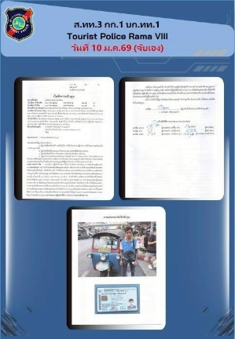
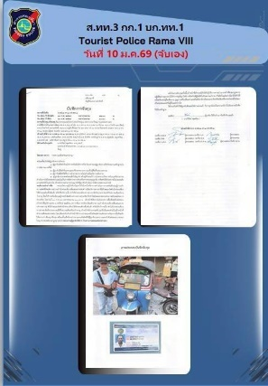
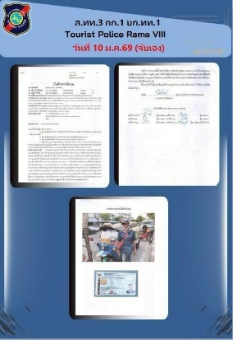
- นำส่งพนักงานสอบสวน สน.หนองจอก เพื่อดำเนินคดีตามกฎหมายต่อไป
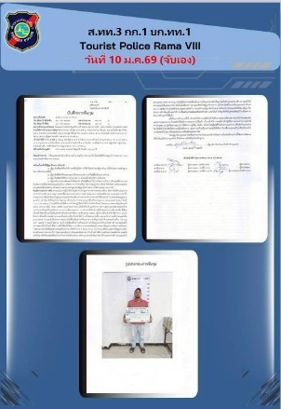

ภาพเพิ่มเติมหน้าถัดไป
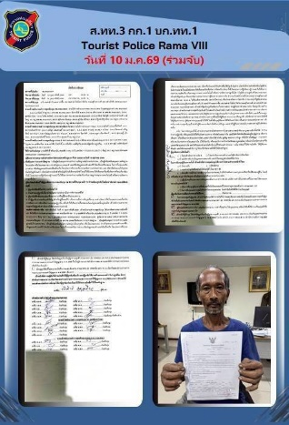
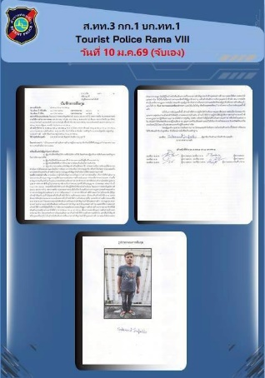
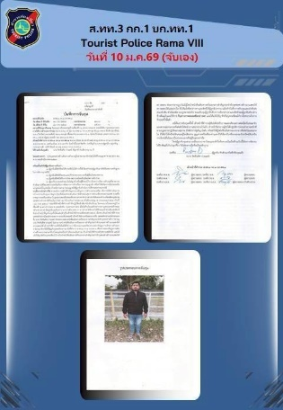
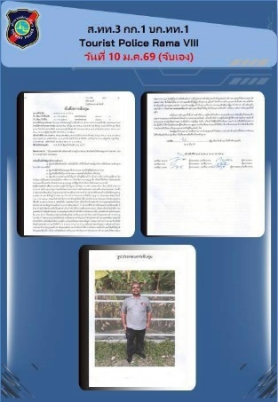
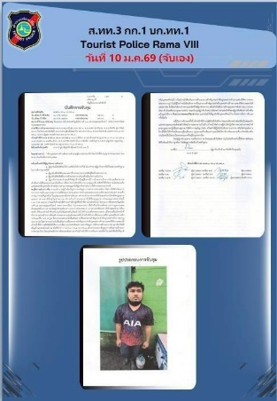
วันที่ 11 กุมภาพันธ์ 2569
ชุดสืบสวน ส.ทท.3 กก.1 บก.ทท.1 ได้ร่วมกันจับกุม
ดำเนินการจับกุมผู้ต้องหาตามหมายจับ จำนวน 6 ราย รายละเอียดดังนี้
1. นาย สมาน xxxxx สัญชาติไทย อายุ 44 ปี
หมายเลขหนังสือเดินทาง 3 1304 xxxxxx
- สถานที่จับกุม : ริมถนนอรุณอมรินทร์ แขวงวัดอรุณ เขตบางกอกใหญ่ กรุงเทพฯ
-โดยกล่าวหาว่ากระทำผิดฐาน“ก่อความเดือดร้อนรำคาญ”
- นำส่งพนักงานสอบสวน สน.บางกอกใหญ่ เพื่อดำเนินคดีตามกฎหมายต่อไป

2.นาย สุวิทย์ xxxxxx สัญชาติ ไทย อายุ 35 ปี
หมายเลขหนังสือเดินทาง 1 1020 xxxxx
- สถานที่จับกุม : ริมถนนอรุณอมรินทร์ แขวงวัดอรุณ เขตบางกอกใหญ่ กรุงเทพฯ
-โดยกล่าวหาว่ากระทำผิดฐาน “ก่อความเดือดร้อนรำคาญ”
- นำส่งพนักงานสอบสวน สน.บางกอกใหญ่ เพื่อดำเนินคดีตามกฎหมายต่อไป

3.นายทองแดง xxxxxxx สัญชาติ ไทย อายุ 46 ปี
หมายเลขหนังสือเดินทาง 3 4501 0062xxxxxx
- สถานที่จับกุม : ริมถนนอรุณอมรินทร์ แขวงวัดอรุณ เขตบางกอกใหญ่ กรุงเทพฯ
-โดยกล่าวหาว่ากระทำผิดฐาน “ก่อความเดือดร้อนรำคาญ”
- นำส่งพนักงานสอบสวน สนบางกอกใหญ่ เพื่อดำเนินคดีตามกฎหมายต่อไป

4.นายดินู เชาราสิยา สัญชาติ อินเดีย อายุ 60 ปี
หมายเลขหนังสือเดินทาง -
- สถานที่จับกุม : ภายในซอยจรัญสนิทวงศ์ 31 แขวงบางขุนศรี เขตบางกอกน้อย กรุงเทพฯ
-โดยกล่าวหาว่ากระทำผิดฐาน “เป็นบุคคลต่างด้าวเข้ามาอยู่ในราชอาณาจักรโดยไม่ได้รับอนุญาต”
- นำส่งพนักงานสอบสวน สน.บางขุนนท์ เพื่อดำเนินคดีตามกฎหมายต่อไป

5.นาย จันดาเซกา ยาเดฟ สัญชาติ อินเดีย อายุ 58 ปี
หมายเลขหนังสือเดินทาง -
- สถานที่จับกุม : ภายในซอยจรัญสนิทวงศ์ 31 แขวงบางขุนศรี เขตบางกอกน้อย กรุงเทพฯ
-โดยกล่าวหาว่ากระทำผิดฐาน“เป็นบุคคลต่างด้าวเข้ามาอยู่ในราชอาณาจักรโดยไม่ได้รับอนุญาต”
- นำส่งพนักงานสอบสวน สน.บางขุนนท์ เพื่อดำเนินคดีตามกฎหมายต่อไป

6.นายแอนกิต ปาสวัน สัญชาติ อินเดีย อายุ 22 ปี
หมายเลขหนังสือเดินทาง -
- สถานที่จับกุม : ริมถนนพรานนก-กาญจนภิเษก ใกล้ปากซอยจรัญสนิวงศ์ 31 ในซอยหมู่บ้านเฟื่องฟ้า 2 แขวงบางขุนศรี เขตบางกอกน้อย กรุงเทพฯ
-โดยกล่าวหาว่ากระทำผิดฐาน “เป็นบุคคลต่างด้าวเข้ามาอยู่ในราชอาณาจักรโดยไม่ได้รับอนุญาต”
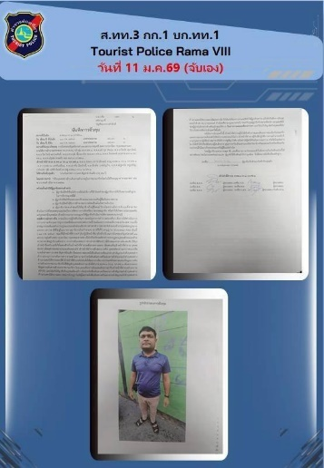
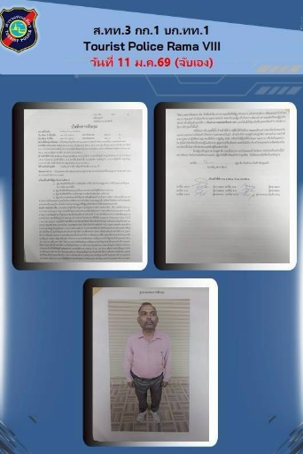
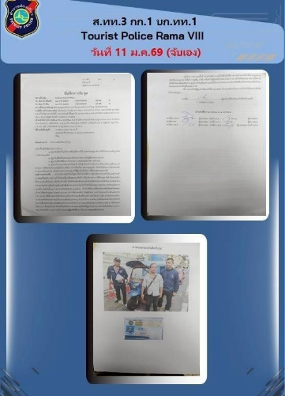
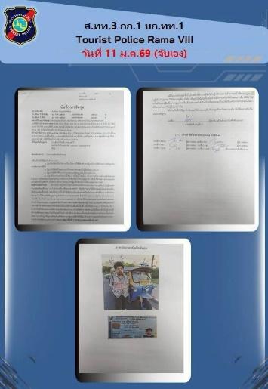
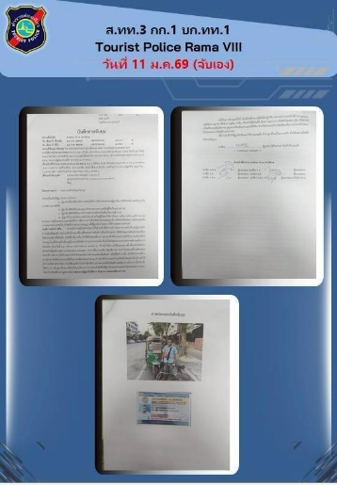
- นำส่งพนักงานสอบสวน สน.บางขุนนท์ เพื่อดำเนินคดีตามกฎหมายต่อไป
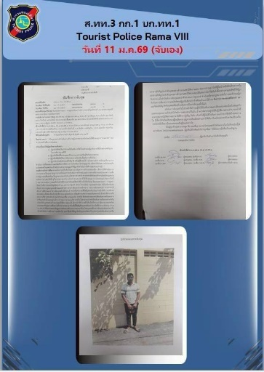

12 ก.พ. 2569
ชุดสืบสวน ส.ทท.3 กก.1 บก.ทท.1 ได้ร่วมกันจับกุม
ดำเนินการจับกุมผู้ต้องหาตามหมายจับ จำนวน 7 ราย รายละเอียดดังนี้
1. นายศรัณยพงษ์ xxxxxx สัญชาติไทย อายุ 44 ปี
หมายเลขหนังสือเดินทาง 3 4806 xxxxxx
- สถานที่จับกุม : ริมถนนอรุณอมรินทร์ แขวงวัดอรุณ เขตบางกอกใหญ่ กรุงเทพฯ
-โดยกล่าวหาว่ากระทำผิดฐาน “ก่อความเดือดร้อนรำคาญ”
- นำส่งพนักงานสอบสวน สน.บางกอกใหญ่ เพื่อดำเนินคดีตามกฎหมายต่อไป

2.นายสราวุฒ xxxxxx สัญชาติ ไทย อายุ 35 ปี
หมายเลขหนังสือเดินทาง 1 1020 xxxxxx
- สถานที่จับกุม : ริมถนนอรุณอมรินทร์ แขวงวัดอรุณ เขตบางกอกใหญ่ กรุงเทพฯ
-โดยกล่าวหาว่ากระทำผิดฐาน “ก่อความเดือดร้อนรำคาญ”
- นำส่งพนักงานสอบสวน สน.บางกอกใหญ่ เพื่อดำเนินคดีตามกฎหมายต่อไป

3.นาง โช โช วิน สัญชาติ เมียนมา อายุ 26 ปี
หมายเลขหนังสือเดินทาง -
- สถานที่จับกุม : ริมถนนปากซอยพรานนก 2 แขวงบ้านช่างหล่อ เขตบางกอกน้อย กรุงเทพฯ
-โดยกล่าวหาว่ากระทำผิดฐาน “เป็นบุคคลต่างด้าวเข้ามาอยู่ในราชอาณาจักรโดยไม่ได้รับอนุญาต”
- นำส่งพนักงานสอบสวน สน.บางกอกน้อย เพื่อดำเนินคดีตามกฎหมายต่อไป

4.น.ส.เม ตู ทุน สัญชาติ เมียนมา อายุ 23 ปี
หมายเลขหนังสือเดินทาง -
- สถานที่จับกุม : ริมถนนปากซอยพรานนก 2 แขวงบ้านช่างหล่อ เขตบางกอกน้อย กรุงเทพฯ
-โดยกล่าวหาว่ากระทำผิดฐาน “เป็นบุคคลต่างด้าวเข้ามาอยู่ในราชอาณาจักรโดยไม่ได้รับอนุญาต”
- นำส่งพนักงานสอบสวน สน.บางกอกน้อย เพื่อดำเนินคดีตามกฎหมายต่อไป
5.นางแซนดา ลิน สัญชาติ เมียนมา อายุ 24 ปี
หมายเลขหนังสือเดินทาง -
- สถานที่จับกุม : ริมถนนปากซอยพรานนก 2 แขวงบ้านช่างหล่อ เขตบางกอกน้อย กรุงเทพฯ
-โดยกล่าวหาว่ากระทำผิดฐาน “เป็นบุคคลต่างด้าวเข้ามาอยู่ในราชอาณาจักรโดยไม่ได้รับอนุญาต”
- นำส่งพนักงานสอบสวน สน.บางกอกน้อย เพื่อดำเนินคดีตามกฎหมายต่อไป

6.นาย เนย์ ฮี ลิน สัญชาติ เมียนมา อายุ 30 ปี
หมายเลขหนังสือเดินทาง -
- สถานที่จับกุม : ริมถนนปากซอยพรานนก 2 แขวงบ้านช่างหล่อ เขตบางกอกน้อย กรุงเทพฯ
-โดยกล่าวหาว่ากระทำผิดฐาน “เป็นบุคคลต่างด้าวเข้ามาอยู่ในราชอาณาจักรโดยไม่ได้รับอนุญาต”
- นำส่งพนักงานสอบสวน สน.บางกอกน้อย เพื่อดำเนินคดีตามกฎหมายต่อไป

7.นาย ดาเมนด้า กุมาร กุปต้า สัญชาติ อินเดีย อายุ 36 ปี
หมายเลขหนังสือเดินทาง -
- สถานที่จับกุม : ริมถนนใกล้เคียงซอยจรัญสนิทวงศ์ 12 แขวงท่าพระ เขตบางกอกใหญ่ กรุงเทพฯ
-โดยกล่าวหาว่ากระทำผิดฐาน “เป็นบุคคลต่างด้าวเข้ามาอยู่ในราชอาณาจักรโดยไม่ได้รับอนุญาต”
- นำส่งพนักงานสอบสวน สน.บางกอกใหญ่ เพื่อดำเนินคดีตามกฎหมายต่อไป
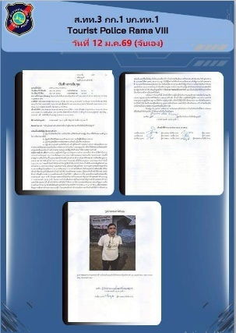
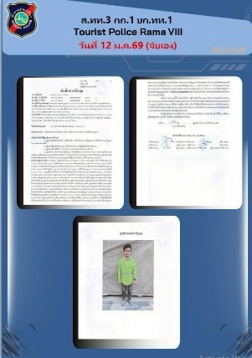
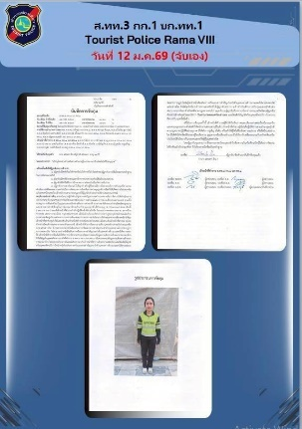
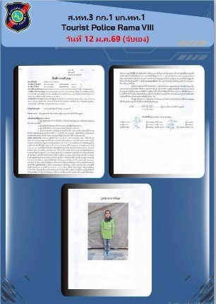
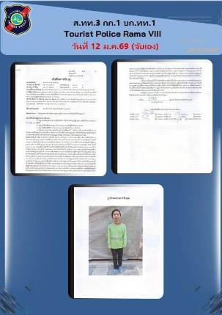
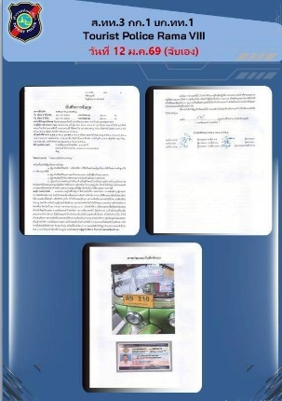
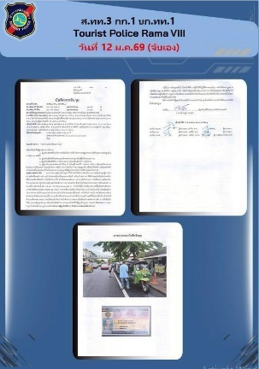

12 ก.พ. 2569
ชุดสืบสวน ส.ทท.3 กก.1 บก.ทท.1 ได้ร่วมกันจับกุม
ดำเนินการจับกุมผู้ต้องหาตามหมายจับ จำนวน 7 ราย รายละเอียดดังนี้
1.นายลิลรู ยาโด สัญชาติ อินเดีย อายุ 67 ปี
หมายเลขหนังสือเดินทาง -
- สถานที่จับกุม : ริมถนนภายในซอยยิ่งอำนวย แขวงบางขุนศรี เขตบางกอกน้อย กรุงเทพฯ
-โดยกล่าวหาว่ากระทำผิดฐาน “เป็นบุคคลต่างด้าวเข้ามาอยู่ในราชอาณาจักรโดยไม่ได้รับอนุญาต”
- นำส่งพนักงานสอบสวน สน.บางกอกน้อย เพื่อดำเนินคดีตามกฎหมายต่อไป

2.นายกฤษณา โมฮาน สัญชาติ อินเดีย อายุ 28 ปี
หมายเลขหนังสือเดินทาง -
- สถานที่จับกุม : ริมถนนอัสสัมชัญ แขวงบางไผ่ เขตบางแค กรุงเทพฯ
-โดยกล่าวหาว่ากระทำผิดฐาน “เป็นบุคคลต่างด้าวเข้ามาอยู่ในราชอาณาจักรโดยไม่ได้รับอนุญาต”
- นำส่งพนักงานสอบสวน สน.หลักสอง เพื่อดำเนินคดีตามกฎหมายต่อไป

3.นายบัวแก้ว สัญชาติ ลาว อายุ 22 ปี
หมายเลขหนังสือเดินทาง -
- สถานที่จับกุม : ริมถนนภายในซอยจรัญสนิทวงศ์ 37 อำนวยผล 4 แขวงบางขุนศรี เขตบางกอกน้อย กรุงเทพฯ
-โดยกล่าวหาว่ากระทำผิดฐาน “เป็นบุคคลต่างด้าวเข้ามาอยู่ในราชอาณาจักรโดยไม่ได้รับอนุญาต”
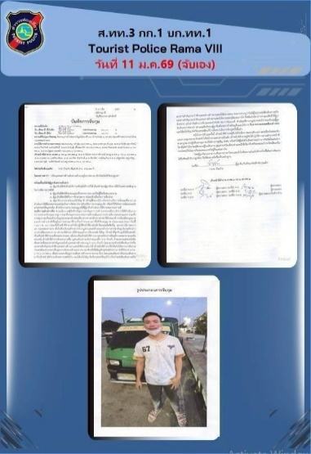
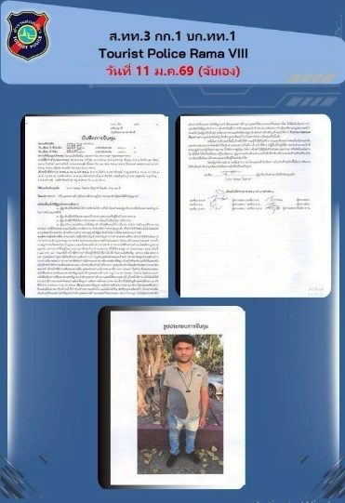
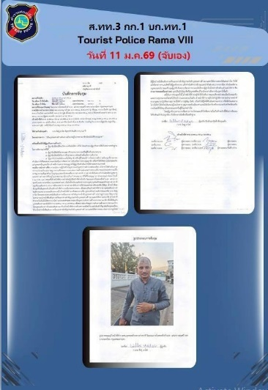
- นำส่งพนักงานสอบสวน ส่ง สน.บางขุนนนท์ เพื่อดำเนินคดีตามกฎหมายต่อไป

13 ก.พ. 2569
ชุดสืบสวน ส.ทท.3 กก.1 บก.ทท.1 ได้ร่วมกันจับกุม
ดำเนินการจับกุมผู้ต้องหาตามหมายจับ จำนวน 9 ราย รายละเอียดดังนี้
1.นายธาน เมย์ สัญชาติ เมียนมา อายุ 31 ปี
หมายเลขหนังสือเดินทาง-
2.นายมัง พโย สัญชาติ เมียมา อายุ 30 ปี
หมายเลขหนังสือเดินทาง -
3.นาย อองโม สัญชาติ เมียมา อายุ 25 ปี
หมายเลขหนังสือเดินทาง -
4.นายโช วิน สัญชาติ เมียมา อายุ 32 ปี
หมายเลขหนังสือเดินทาง –
- สถานที่จับกุม : ริมถนนบริเวณปากซอยวังหลัง 12 แขวงศิริราช เขตบางกอกน้อย กรุงเทพฯ
-โดยกล่าวหาว่ากระทำผิดฐาน “เป็นบุคคลต่างด้าวเข้ามาอยู่ในราชอาณาจักรโดยไม่ได้รับอนุญาต”
- นำส่งพนักงานสอบสวน สน.บางกอกน้อย เพื่อดำเนินคดีตามกฎหมายต่อไป

5.นายแวน นัก พิน สัญชาติ กัมพูชา อายุ 33 ปี
หมายเลขหนังสือเดินทาง -
6.นางเปรม แฮน สัญชาติ กัมพูชา อายุ 44 ปี
หมายเลขหนังสือเดินทาง -
7.นายแสง สอง สัญชาติ กัมพูชา อายยุ 39 ปี
หมายเลขหนังสือเดินทาง -
- สถานที่จับกุม : ริมถนนตรงข้ามกับตลาดวงศ์เจริญ แขวงวังทวี เขตทวีวัฒนา กรุงเทพฯ
-โดยกล่าวหาว่ากระทำผิดฐาน “เป็นบุคคลต่างด้าวเข้ามาอยู่ในราชอาณาจักรโดยไม่ได้รับอนุญาต”
- นำส่งพนักงานสอบสวน สน.ศาลาแดง เพื่อดำเนินคดีตามกฎหมายต่อไป

8.นายนากีน่า สัญชาติ อินเดีย อายุ 62 ปี
หมายเลขหนังสือเดินทาง -
- สถานที่จับกุม : ริมถนนภายในซอยจรัญสนิทวงศ์ 29 แขวงบางขุนศรี เขตบางกอกน้อย กรุงเทพฯ
-โดยกล่าวหาว่ากระทำผิดฐาน “เป็นบุคคลต่างด้าวเข้ามาอยู่ในราชอาณาจักรโดยไม่ได้รับอนุญาต”
- นำส่งพนักงานสอบสวน ส่ง สน.บางขุนนนท์ เพื่อดำเนินคดีตามกฎหมายต่อไป

9.นายอาเราะห์ ปาสวัน สัญชาติ อินเดีย อายุ 23 ปี
หมายเลขหนังสือเดินทาง -
- สถานที่จับกุม : ริมถนนภายในซอยจรัญสนิทวงศ์ 27 แยก 4 แขวงบางขุนศรี เขตบางกอกน้อย กรุงเทพฯ
-โดยกล่าวหาว่ากระทำผิดฐาน “เป็นบุคคลต่างด้าวเข้ามาอยู่ในราชอาณาจักรโดยไม่ได้รับอนุญาต”
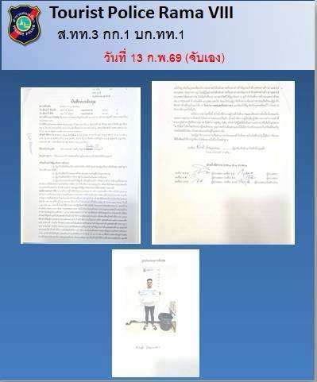
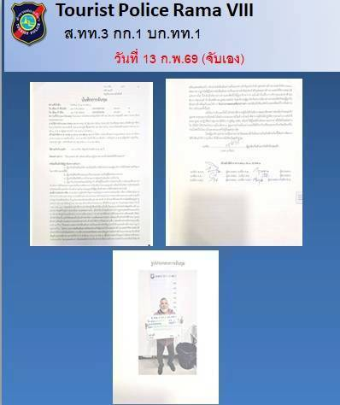
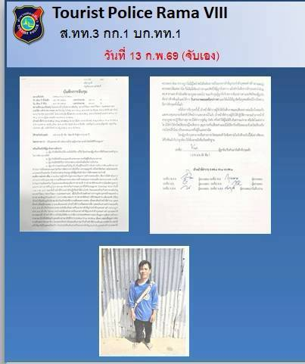
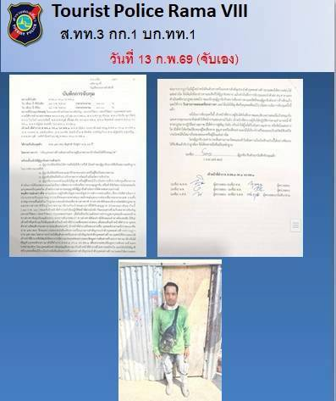
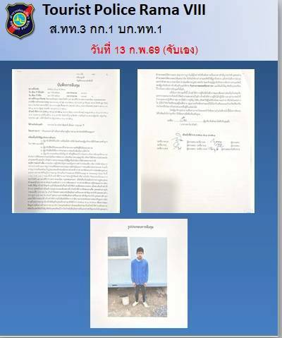
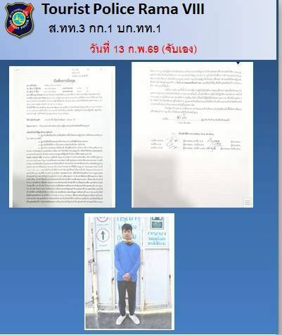
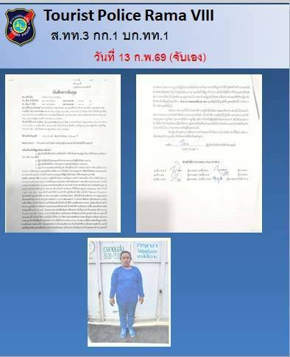
- นำส่งพนักงานสอบสวน ส่ง สน.บางขุนนนท์ เพื่อดำเนินคดีตามกฎหมายต่อไป

14 ก.พ. 2569
ชุดสืบสวน ส.ทท.3 กก.1 บก.ทท.1 ได้ร่วมกันจับกุม
ดำเนินการจับกุมผู้ต้องหาตามหมายจับ จำนวน 9 ราย รายละเอียดดังนี้
จับกุมผู้กระทำผิด จำนวน 9 ราย 9 คน ดังนี้
-จับเอง 9 ราย 9 คน
1.นายสังกัม ปาสวัน สัญชาติ อินเดีย อายุ 60 ปี
หมายเลขหนังสือเดินทาง -
2.นายอดีเรส ปาสวัน สัญชาติ อินเดีย อายุ 24 ปี
หมายเลขหนังสือเดินทาง -
-โดยกล่าวหาว่ากระทำผิดฐาน
“เป็นบุคคลต่างด้าวเข้ามาอยู่ในราชอาณาจักรโดยไม่ได้รับอนุญาต”
- สถานที่จับกุม : บริเวณภายในวัดบุณยประดิษฐ์ แขวงบางแคเหนือ เขตบางแค กรุงเทพฯ
- นำส่งพนักงานสอบสวน สน.หลักสอง เพื่อดำเนินคดีตามกฎหมายต่อไป

3.นายกูตาม ตูมา สัญชาติ อินเดีย อายุ 40 ปี
หมายเลขหนังสือเดินทาง -
- สถานที่จับกุม : บริเวณริมถนนพุทธมณฑลสาย 2 แขวงบางแคเหนือ เขตบางแค กรุงเทพฯ
-โดยกล่าวหาว่ากระทำผิดฐาน “เป็นบุคคลต่างด้าวเข้ามาอยู่ในราชอาณาจักรโดยไม่ได้รับอนุญาต”
- นำส่งพนักงานสอบสวน สน.หลักสอง เพื่อดำเนินคดีตามกฎหมายต่อไป

4.นายบลู ยาเดฟ สัญชาติ อินเดีย อายุ 40 ปี
หมายเลขหนังสือเดินทาง -
5.นายรามชิง ยาเดฟ สัญชาติ อินเดีย อายุ 57 ปี
หมายเลขหนังสือเดินทาง -
- สถานที่จับกุม : บริเวณริมถนนพรานก-พุทธมณฑลสาย 4 แขวงบางพรม เขตตลิ่งชัน กรุงเทพฯ
-โดยกล่าวหาว่ากระทำผิดฐาน “เป็นบุคคลต่างด้าวเข้ามาอยู่ในราชอาณาจักรโดยไม่ได้รับอนุญาต”
- นำส่งพนักงานสอบสวน ส่ง สน.บางเสาธง เพื่อดำเนินคดีตามกฎหมายต่อไป

6.นายซีฟ ปรากัส ดูเบย์ สัญชาติ อินเดีย อายุ 58 ปี
หมายเลขหนังสือเดินทาง -
7.นายจากันเดย์ ปาล สัญชาติ อินเดีย อายุ 37 ปี
หมายเลขหนังสือเดินทาง -
8.นายมาโนช สัญชาติ อินเดีย อายุ 52 ปี
หมายเลขหนังสือเดินทาง -
9.นายชิวาม กุ๊ปตาร์ สัญชาติ อินเดีย อายุ 21 ปี
หมายเลขหนังสือเดินทาง -
- สถานที่จับกุม : บริเวณภายในซอยอิสรภาพ 39 แขวงบ้านช่างหล่อ เขตบางกอกน้อย กรุงเทพฯ
-โดยกล่าวหาว่ากระทำผิดฐาน “เป็นบุคคลต่างด้าวเข้ามาอยู่ในราชอาณาจักรโดยไม่ได้รับอนุญาต”
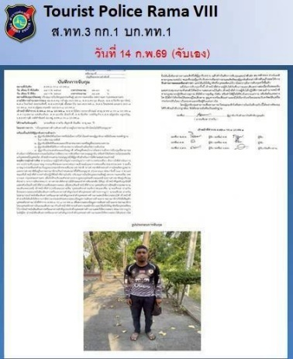
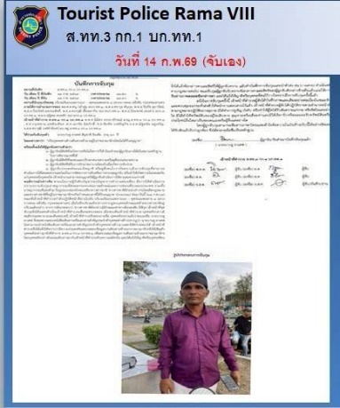
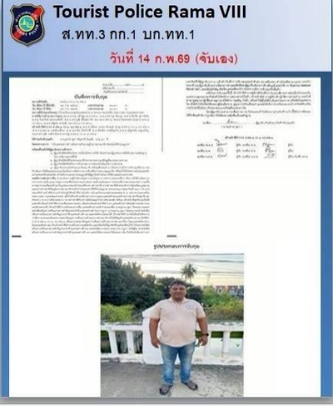
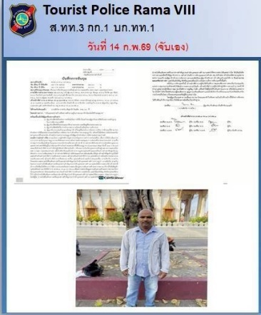
- นำส่งพนักงานสอบสวน ส่ง สน.บางกอกน้อย เพื่อดำเนินคดีตามกฎหมายต่อไป
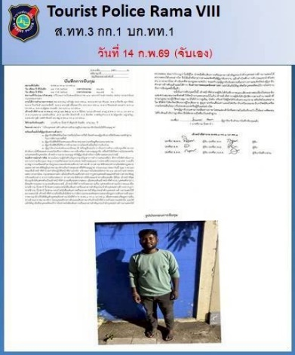
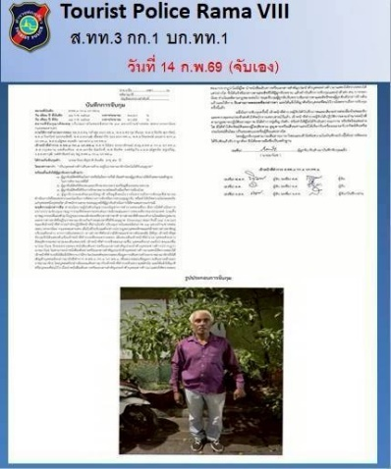
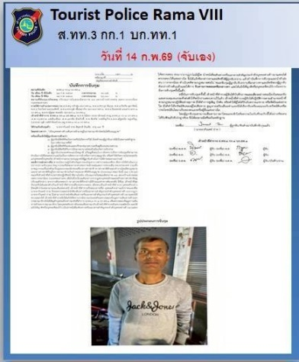
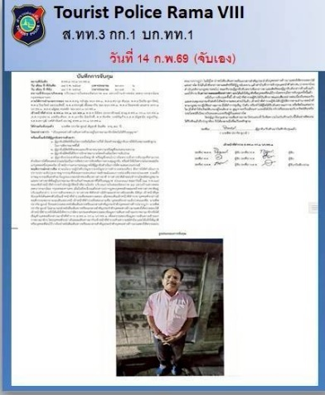
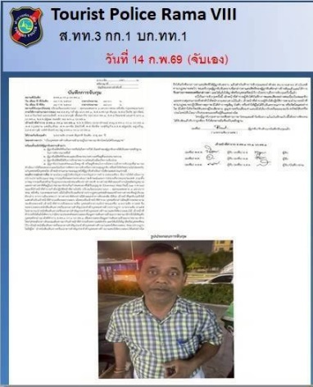

15 ก.พ. 2569
ชุดสืบสวน ส.ทท.3 กก.1 บก.ทท.1 ได้ร่วมกันจับกุม
ดำเนินการจับกุมผู้ต้องหาตามหมายจับ จำนวน 7 ราย รายละเอียดดังนี้
1.นายราเจส ติปะที สัญชาติ อินเดีย อายุ 31 ปี
หมายเลขหนังสือเดินทาง –
2.นายชาชานค์ สัญชาติ อินเดีย อายุ 29 ปี
หมายเลขหนังสือเดินทาง -
3.นายชิเวนดรา ปราตาป สัญชาติ อินเดีย อายุ 41 ปี
หมายเลขหนังสือเดินทาง –
4.นายประดีป กุมาร์ สัญชาติ อินเดีย อายุ 29 ปี
หมายเลขหนังสือเดินทาง -
5.นายซันนี่ ใจสวาล สัญชาติ อินเดีย อายุ 27 ปี
หมายเลขหนังสือเดินทาง –
6.นายอุตการ์ช จันด์ สัญชาติ อินเดีย อายุ 29 ปี
หมายเลขหนังสือเดินทาง –
7.นายซานจีฟ จันด์ สัญชาติ อินเดีย อายุ 39 ปี
หมายเลขหนังสือเดินทาง -
-โดยกล่าวหาว่ากระทำผิดฐาน “เป็นบุคคลต่างด้าวเข้ามาอยู่ในราชอาณาจักรโดยไม่ได้รับอนุญาต”
- สถานที่จับกุม : บริเวณริมถนนภายในซอยวัดท่าพระ แขวงท่าพระ เขตบางกอกใหญ่ กรุงเทพฯ
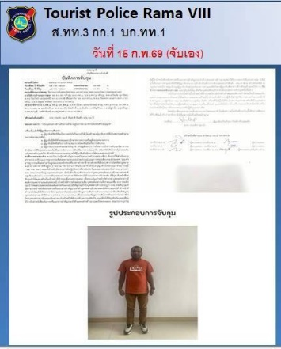
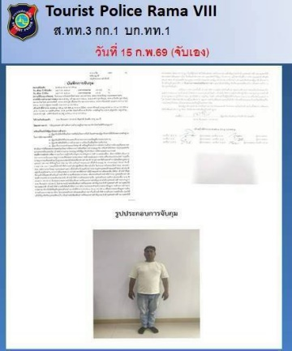
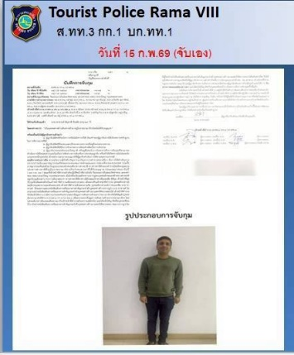
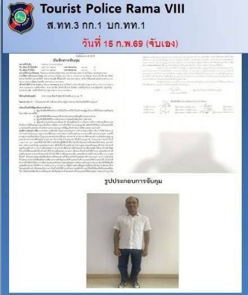
- นำส่งพนักงานสอบสวน สน.ท่าพระ เพื่อดำเนินคดีตามกฎหมายต่อไป
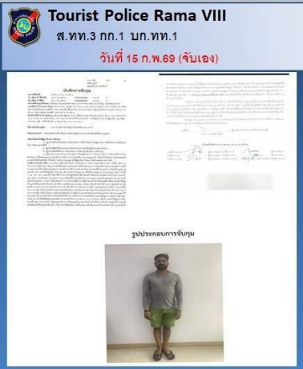
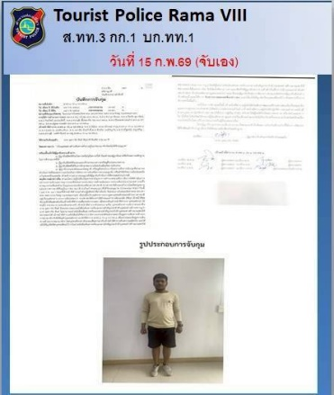
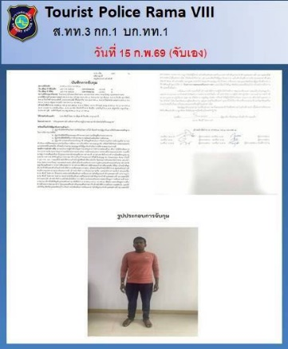

3.งานอำนวยการ
1 ก.พ. 2569
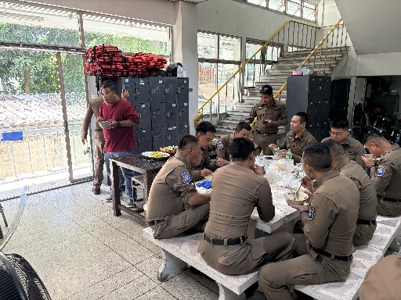
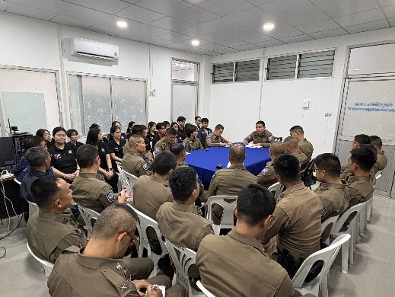
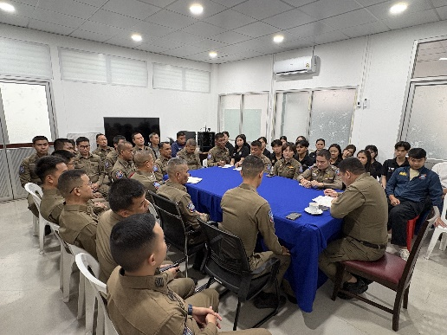
ประชุมประจำเดือน กุมภาพันธ์ 2569 มอบนโยบาย กับข้าราชการตำรวจ และเจ้าหน้าที่เหลือตำรวจท่องเที่ยว ส.ทท.3 กก.1 บก.ทท.1 เพื่อรับทราบข้อสั่งการของผู้บังคับบัญชา

